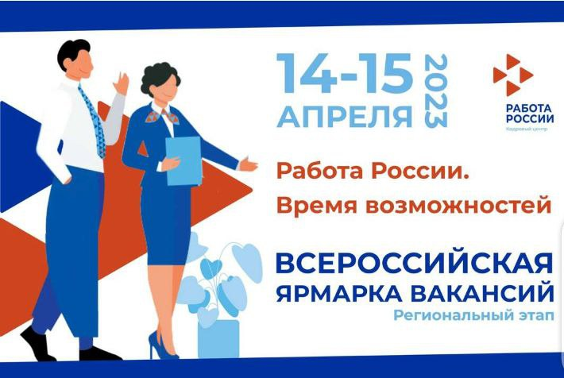

Уважаемые жители Коченевского района!

14 апреля 2023 года на площадке ГКУ НСО «Центр занятости населения Коченевского района» планируется проведение регионального этапа всероссийской ярмарки вакансий «Работа России. Время возможностей.». Свои вакансии предложат пять ведущих предприятий оборонно-промышленного комплекса Новосибирской области:

* Акционерное общество «Новосибирский завод полупроводниковых приборов Восток»;
* Филиал акционерного общества «Научно-производственное объединение «Луч» в г. Новосибирск;
* Филиал публичного акционерного общества «Объединенная авиастроительная корпорация» – Новосибирский авиационный завод имени В.П. Чкалова;
* Обособленное подразделение Акционерного общества «Научно-Производственное Объединение «Курганприбор»;
* Акционерное общество «Новосибирский приборостроительный завод».

В ярмарке вакансий примут участие образовательные организации, реализующие краткосрочные программы обучения для граждан, не имеющих соответствующего профессионального образования.

Подробную информацию о вакансиях, условиях участия в ярмарке можно получить в Центре занятости населения Коченевского района в каб. № 10, 11 или телефону 2-35-42.